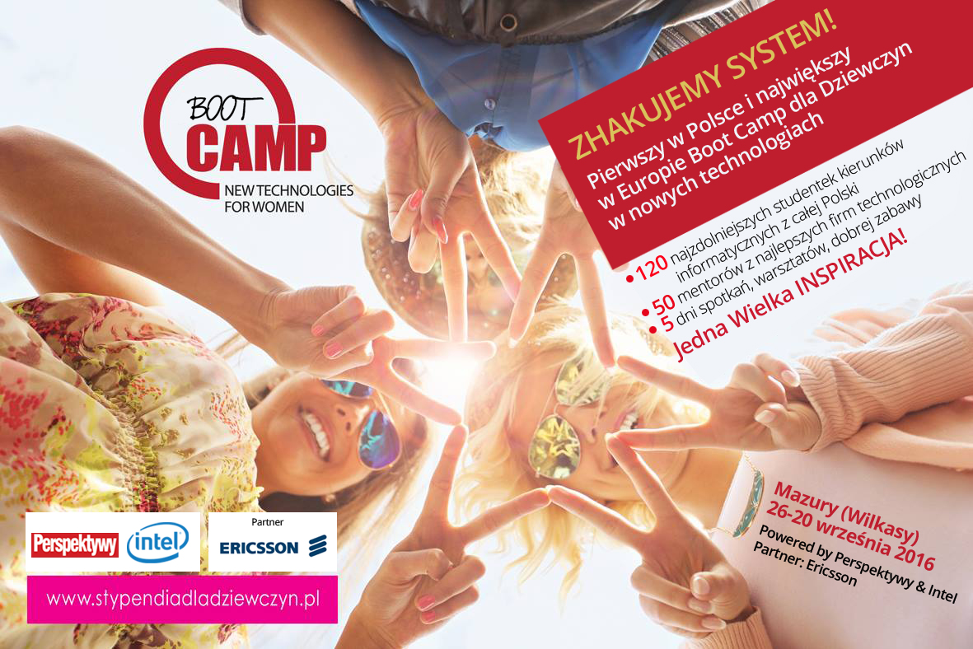

Najzdolniejsze z najzdolniejszych w IT
Nowa generacja dziewczyn w IT na największym obozie informatycznym w Europie
BOOT CAMP for WOMEN in ICT
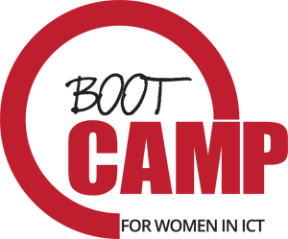
Najzdolniejsze z najzdolniejszych - 120 studentek informatyki z 15 polskich uczelni technicznych weźmie udział w pierwszym w Polsce i zarazem największym w Europie obozie dla dziewczyn, które tworzyć będą przyszłość nowych technologii. Będzie to dla nich niezwykła okazja do zgłębienia tajników zaawansowanego programowania, spotkania wybitnych mentorów i mentorek oraz zaplanowania kariery profesjonalnej i ścieżki rozwoju osobistego w branży technologicznej. Dziewczyny zaprojektują również portfolio działań na styku technologii oraz wyzwań społecznych i cywilizacyjnych i rozwiną swój potencjał przywódczy. Stworzą też network inspiracji i wzajemnego wsparcia, który stanowić będzie fundament dla ruchu wybitnych kobiet w IT.
Polska, Europa i świat cierpią na dramatyczny niedobór talentów dla kluczowej dla rozwoju branży teleinformatycznej. Kobiety - których jest na kierunkach informatycznych zaledwie 10-13% - stanowią w tym kontekście wielki, niewykorzystany potencjał. Dodatkowo, jak pokazuje raport „Kobiety na politechnikach 2016” – od kilku lat obserwujemy w naszym kraju niepokojącą tendencję zmniejszania się liczby studentów kierunków związanych z informatyką i telekomunikacją w ogóle. Fundacja Perspektywy i firma Intel - inicjatorzy Boot Campu - wychodzą na przeciw temu wyzwaniu.
ICT Boot Camp to inicjatywa zaplanowana na wiele lat, jest jednym z działań na rzecz budowania zintegrowanego ekosystemu wspierania rozwoju talentów dla nowych technologii. Jest to kontynuacja programu stypendialnego dla wybitnych studentek "Nowe technologie dla dziewczyn" (www.stypendiadladziewczyn.pl).
Obóz odbędzie się w dniach 26-30 września w Wilkasach na Mazurach. Uczestniczki - wybrane z prawie 1,5 tysięcy aplikacji - to studentki kierunków związanych z informatyką, atomatyką i robotyką, mechatroniką i telekomunikacją ze wszystkich lat studiów - z 15 uczelni technicznych. Kadra wykładowcza i mentorzy to pracownicy 10 czołowych firm informatycznych działających w Polsce. Udział w obozie jest całkowicie bezpłatny.

Kiedy i gdzie?
26-30 września
Ośrodek Sportowy Akademickiego Związku Sportowego
Wilkasy, Mazury
Kontakt dla mediów:
Natalia Broniarczyk
Tel. 503 098 993
n.broniarczyk@perspektywy.pl

